領 據
範例
茲收到 桃園市政府社會局 撥付本院所為本市65歲以上中低收入戶老人 王小明 （身分證字號： H100000000 ）製作活動假牙費用，製作形式如下：
請確認勾選態樣或維修與核定函上之態樣或維修、金額是否相符
□ | 全口活動假牙
□ | 上顎半口活動假牙
□ | 下顎半口活動假牙
☑ | 上顎半口活動假牙，併下顎部分活動假牙
□ | 下顎半口活動假牙，併上顎部分活動假牙
□ | 上、下顎部分活動假牙
□ | 上顎部分活動假牙
□ | 下顎部分活動假牙
□ | 假牙維修費﹕
□假牙破裂維修費/單顎 □假牙添加費/單顆
□假牙線(環)勾/個 □假牙硬式襯底/座
裝置費用，計新台幣 參 萬 伍 仟 X 佰 X 拾 X 元整，實屬無訛。
國字大寫！

此致
桃園市政府社會局


院所名稱：八德牙醫診所或八德醫院 （簽章）
負 責 人：陳小英 （簽章）
地址：八德區大漢里18鄰東勇街5段8巷4弄3號1樓 院所統一編號：55555555
電話：3333333
中華民國OOO年 OO 月 OO 日
指定之銀行或郵局基本資料
院所名稱：八德牙醫診所或八德醫院
範例
銀行或郵局【含分行別】：臺灣銀行桃園分行
戶名【需為院所帳戶】：八德牙醫診所或八德醫院
帳 號：99999999999999
院所統一編號：55555555
----------------------------存摺封面影本黏貼處-------------------------

請黏貼存摺封面影本
範例
桃園市政府社會局
□受款人
□發票(或收據)開立廠商
□詳如受款人清單
□扣抵罰賠款 元
□轉保固金 元
□其他(請列舉並標示金額)

黏 貼 憑 證 用 紙

傳 票  編號  付款憑單 |  |  |  |  | 金 額
 |  |  |  |  | 億 |  | 千萬 | 百萬 |  | 十萬 | 萬 | 千 | 百 | 十 | 元
憑證編號 |  |  | 預算年度
預算科目 | 年度社政業務-老人福利工作-0400獎補助費-0431社會福利津貼濟助（ ） |  |  |  |  | 用途說明

-------------------------收據正本黏貼處-------------------------

請黏貼收據正本、加蓋（騎縫）院所章及負責人章、貼妥千分之四印花稅

附表三
範例
桃園市辦理中低收入老人裝置活動假牙補助診治計畫書（一）
篩檢日期： 102.1.16 篩檢醫師核章： 陳小英
院所名稱：八德牙醫診所或八德醫院 電話：3333333 傳真： 3333333
院所地址：八德區大漢里18鄰東勇街5段8巷4弄3號1樓
就 診 者 基 本 資 料
姓名 | 王小明 |  |  | 出生日期：5 年 10 月10 日 |  |  |  | 身分別 |  | - 列冊低收入戶、中低收入  - 領有中低收入戶老人生活津貼  - 經各級政府全額補助收容安置   領取身心障礙者生活補助費  - 經各級政府補助身心障礙者日間照顧及住宿式照顧費用達百分之五十以上
姓名 |  |  |  | 性別：男 □女
姓名 |  |  |  | 身分證字號：H100000000
診 治 計 畫 內 容
診治項目 | 全顎缺牙 | □上、下兩顎 |  |  | □單顎（上 □下） |  |  |  | 繪 圖
診治項目 | 活動  假牙 | □上顎 顆 下顎 8 顆 |  |  |  |  |  |  | 【請在牙齒部位圖上標示】  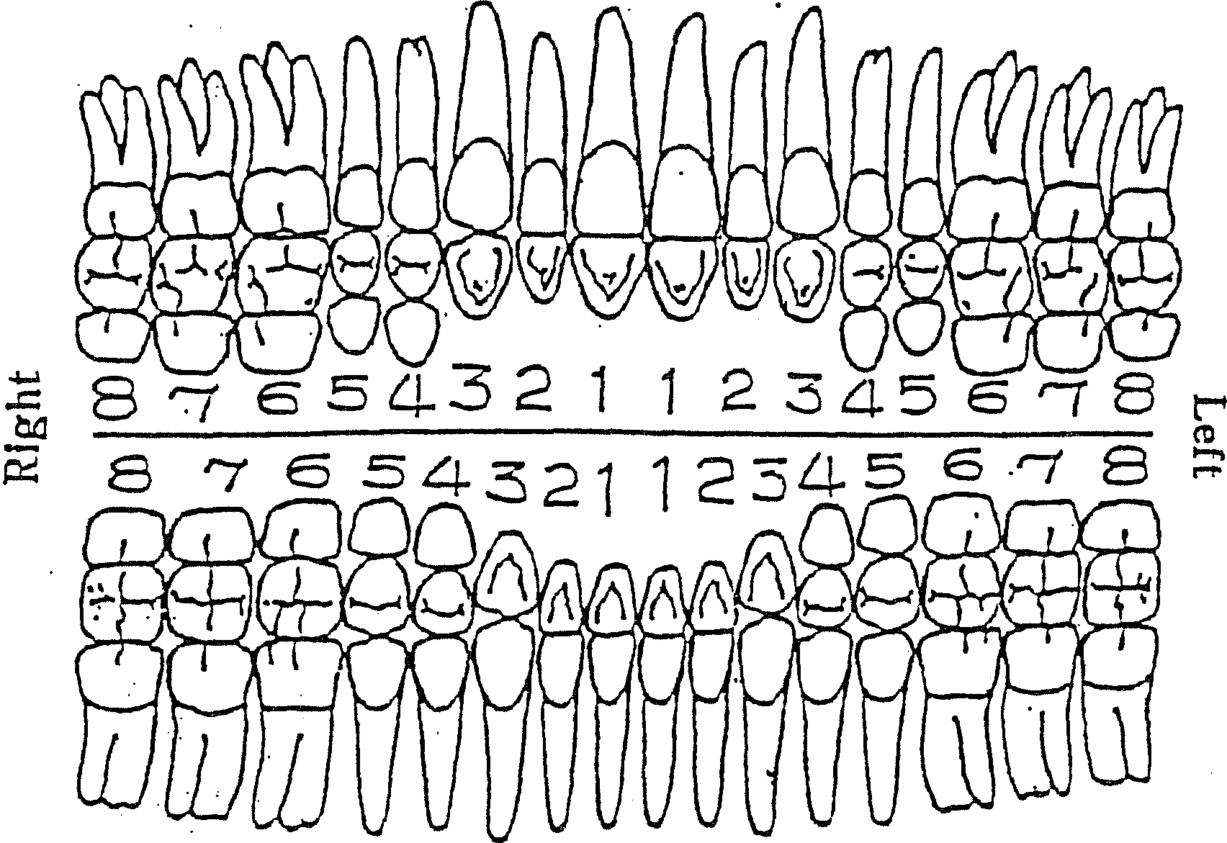  --------假牙設計圖浮貼處------
診治項目 | 活動  假牙 | □假牙破裂維修費單顎□假牙添加費 顆□假牙線(環)勾 個  □假牙硬式襯底 座
一、預 計 診 治 步 驟 詳 細 說 明
 | （請由篩檢醫師填寫）
二、基底座材質：□鈷鉻合金□彈性樹脂樹脂基底附加金屬網底
三、假牙材質：樹脂牙
檢附：照片3 （張數不拘清楚可辨識即可，請黏貼於診治計畫二） 張、假牙設計圖0 （無則免附）份
二、預定製作假牙模式：上顎半口活動假牙，併下顎部分活動假牙
三、預估經費：新臺幣 35000 元 |  |  |  |  |  | 四、申請補助金額：新臺幣 35000 元
桃園市牙醫師公會  審 核 |  |  | □通過、核准補助金額： 元 |  |  |  | 公 會  用 印 |  |  |  | （公會章）（理事長章）
 |  |  | □退件（理由：  ） |  |  |  |  |  |  |  | （公會章）（理事長章）
社 會 局  審 核 |  |  | - 通過、核定函 年 月 日府社老字第 號函 |  |  |  | 社會局  核 章
□退件（理由：
）
診治計畫書（二）
範例
申請人姓名：王小明
裝置假牙前照片粘貼欄-包含患者口內上（下）顎相片，咬合面照。
（請確實黏貼或浮貼、勿以訂書針釘貼）

(可採數位照片或列印，張數不拘，清明確可辨認即可)
裝置假牙後照片粘貼欄-包含患者口內上（下）顎相片，咬合面照、假牙口外照。
（請確實黏貼或浮貼、勿以訂書針釘貼）

(可採數位照片或列印，張數不拘，清明確可辨認即可)
實際完成日期：102/01/16  受理醫師核章：陳小英 |  | 申請人簽名或蓋章  王小明 (裝置假牙完成後)
桃園市牙醫師公會審核 | □通過  □退件（理由：  ）  審核人員簽章： |  | 公會用印（公會章）（理事長章）
※粗框線格內由牙醫師公會與社會局負責填寫，診所詳細填寫其他欄。

